Технологическая карта урока
Ф.И.О.учителя: Овчинниковой Татьяны Николаевны
Класс: 3 «Б»
Дата: 06.12.2023г.
Предмет: русский язык
Тема: «Суффикс-значимая часть слова. Значение суффиксов.»
Место и роль урока в изучаемой теме:
Урок 2 по теме «Суффикс»
Тип урока: Урок первичного предъявления новых знаний.
Цель:
1.Образовательная: формировать первоначальные предметные навыки в овладении предметными умениями в образовании слов с помощью суффикса, в выделении суффиксов в однокоренных словах.
2.Развивающая: развивать внимание, мышление, речь, познавательные умения и самостоятельность учащихся
3.Воспитательная: содействовать воспитанию чувства товарищества при работе в группе, бережного отношения к животным.
Дидактичсекие средства :
для учителя: учебник, доска, рисунки с гномами и домами, карточки со словами, карточки с условными обозначениями частей слова для моделирования состава слова, презентация
для учащегося: учебник, карточки для групповой работы

Этапы урока | Деятельность учителя | Деятельность учащихся | УУД
- Организационный этап. | Приветствует детей, проверяет их готовность к уроку.  Настраивает на активную работу.  На части не делится солнце лучистое  И вечную землю нельзя разделить.  Но искорку счастья-луча золотистого,  Ты можешь, ты в силах, друзьям подарить!  - Давайте подарим улыбку своим одноклассникам слева и справа. Повернёмся и поприветствуем наших гостей. | Приветствуют учителя, друг друга, гостей. Организуют свое рабочее место. Проверяют наличие индивидуальных учебных принадлежностей  на столе | Регулятивные: нацеливание на успешную деятельность на уроке;  Коммуникативные:  -формирование умения слушать и слышать учителя, друг друга;  -позитивный эмоциональный настрой на урок.
2.Постановка цели и задач урока. Мотивация учебной деятельности учащихся. | Создает эмоциональный настрой на урок.  Продолжаем получать новые знания.  Игра «Верю-не верю».  1)Я утверждаю, что корень- это главная значимая часть слова, в которой заключается лексическое значение всех однокоренных слов.  2) Я утверждаю, что значимая часть слова, которая стоит перед корнем и служит для образования новых слов называется окончанием?  -А как же она правильно называется?  3) Верите ли вы, что окончание – это изменяемая часть, которая стоит на конце слова и служит для изменения формы слова?  4) Верите ли вы ,что между корнем и окончанием в слове находится суффикс?  -Расскажите, что вы знаете о суффиксе?  - Составьте с помощью частей слова МОДЕЛЬ состава слова.  - Предположите, какова сегодня тема урока? Что мы будем с вами изучать? Над чем работать?  Всё ли узнали на прошлом уроке о суффиксах? | Сигнализируют знаком «+»  или «-» на утверждение учителя.  - Она правильно называется приставка.  - Дети рассказывают правило о  суффиксе.  -Дети выстраивают из частей: приставки, корня, суффикса и окончания модель слова, расставляя их в правильном порядке.  Дети выдвигают предположение - Будем изучать различные суффиксы, какое значение они придают словам. | Познавательные : знают определения частей слова, знают местонахождение каждой части слова.  Регулятивные: принимают учебную задачу, сформулированную вместе с учителем; проявляют познавательную инициативу.
3. Актуализация знаний. | Работа в тетради.  - Откройте тетрадь, положите её с правильным наклоном.  Число. Классная работа  Минутка чистописания.  -Сочетания : -ик-, -ищ-, -ишк-, -очк-, -ник-.  -Кто из вас узнал, что это за сочетания букв? | Работа в тетради.  Записывают в тетради число, классная работа .  - Это суффиксы.  Прописывают в тетради.
4. Первичное усвоение новых знаний. | Работа с откидной доской.(Модели гномов и домов различного размера)  - Послушайте внимательно задание.  В одной сказочной стране живут друзья:  Гном, Гномик, Гномище и Гномишко.  - Догадайтесь как зовут каждого из гномов. На что будете обращать внимание? ( Выдаются карточки со словами-именами гномов).  -Почему все слова написаны с заглавной буквы?  - Запишите имена гномов в столбик по  нарастанию смысла.  -Чем похожи слова?  - Какая часть помогает изменить слова и придать им новое значение? | Дети объясняют и расставляют карточки с именами к подходящим гномам.  - Это имена собственные.  1 ученик на доске, остальные в тетрадях пишут:  Гномик  Гном  Гномище  Гномишко  - Дети объясняют, что это однокоренные слова. Выделяют корень – гном-.  Отличаются они суффиксами ( -ик-, -ищ-, -ишк-). Объясняют какое значение придаёт слову каждый из суффиксов. | Познавательные: знают определение суффикса слова, умеют  находить суффикс в слове и выделять его.  Регулятивные: овладевают способами решения учебной задачи, контролируют процесс и результаты своей деятельности с учебным материалом.  Коммуникативные: участвуют в диалоге, общей беседе; учитывают разные мнения и высказывают собственное.
5. Первичная проверка понимания. | - Ребята, расскажите, как вы поняли. Для чего нужны в словах суффиксы?  -Какую работу они выполняют?  ФИЗКУЛЬТМИНУТКА на закрепление материала.  Учитель называет предметы с разным значением.  Зонтик, зонтище, дождик, дождище, котик. котище, зайчик, зайчище. | Дети объясняют, что суффиксы служат для образования новых однокоренных слов, придают словам разные значения.  Дети. если слышат слово с уменьшительно-ласкательным значением – присаживаются вниз, а если большого предмета- встают на носочки и показывают руками крышу) | Предметные : умение применять знания на практике,
6. Первичное закрепление. | - Продолжим работу с доской.  Подберём каждому гному подходящий дом.  По какому правилу мы будем это делать?  -Запишите названия домов напротив каждого гнома во второй столбик.  -Гномы живут очень дружно, помогают друг другу. Как называют людей, которые безвозмездно помогают друг другу?  -Какого числа отмечается в России День волонтёра?  _ Призываю вас не проходить мимо проблем своих близких, друзей и просто люде, и животных. Помогайте, чем можете. Жизнь дана нам на добрые дела!  -А животных вы любите? За что вы их любите?  Презентация .Слайды  Назовите животных.  (На слайдах изображение животных с детёнышами). Если дети затрудняются, учитель помогает.  РАБОТА С РАЗДАТОЧНЫМ МАТЕРИАЛОМ.  Раздаточный материал: карточка с суффиксами: -онок-,-ёнок-,-ат-, -ят-, -карточки с названиями животных -родственными словами с пропусками букв в корне слова. Клей-карандаш, лист бумаги для наклеивания.  Инструкция на слайде презентации.  - Найти слово, от которого образовались все остальные родственные слова.  - Наклеить слова по порядку на лист бумаги.  - Вставить в окошки орфограммы.  - Найти и выделить в словах корень и суффикс.  -Ребята, какой вывод можно сделать по результатам вашей работы ? | Дети объясняют, как подобрать дом для гнома. Расставляют рисунки с соответствием. И слова с названием дома : дом, домик, домише, домишко.  Одни ученик работает у доски, остальные в тетрадях.  Гномик- домик  Гном-дом  Гномище-домище  Гномишко- домишко  Выделяют корня – дом-, суффиксы: -ик-,ищ-,-ишк-. Объясняют, значение суффиксов.  - Это волонтёры.  - 8 декабря- День волонтёра.  Ответы детей.  Дети называют : медведица с медвежатами, зайчиха с зайчатами, лисица с лисятами, тигрица с тигрятами, скворчиха с скворчатами, грачиха с грачатами.  Работа в группах по 4 человека (6 групп) с раздаточным материалом.  Дети за 4-5 минут собирают слова по группам и выполняют задания по инструкции.  1 группа: За..ц, зай..йчиха, з..йчонок, з..йчата.  2 группа:  Тигр- т..грица, т..грёнок, т..грята.  3 группа: л..с, л..сица, л..сёнок, л..сята.  4 группа: м..дведь, м..дведица, м..дв..жонок, м..дв..жатаю  5 группа: грач, гр..чиха, гр..чонок, гр..чата.  6 группа: скв..рец, скв..рчиха, скв..рчонок, скв..рчата.  Дети предъяляют результаты работы на доску.  -Делают сообща вывод:  суффиксы могут придавать уменьшительно-ласкательное значение словам или наоборот, указывать на размер предметов, а могут образовать от названия взрослого животного название его детёнышей. | Познавательные: осуществляют анализ, синтез, сравнение и обобщение языкового материала по самостоятельно выделенным основаниям.  Коммуникативные: участвуют в диалоге, общей беседе; учитывают разные мнения и высказывают собственное.  Личностные: сотрудничают с учителем, сверстниками в процессе выполнения совместной деятельности.  Предметные: умение применять знания на практике.
7. Информация о домашнем задании, инструктаж по его выполнению | Домашнее задание на выбор:  А) Откройте учебник на стр. 93. Упр. 174. (даёт инструктаж по выполнению ) ;  Б) Можно придумать свою историю про семью однокоренных слов с различными суффиксами из 3-4 предложений. | Дети делают выбор домашнего задания. | Регулятивные:
8. Рефлексия (подведение итогов занятия) | - Подходит к завершению наш урок.  _Что учились делать на уроке?  Что интересного было? Какие трудности возникали? Оцените свою работу на уроке на «Лесенке знаний»  ( образец на слайде)  Учитель оценивает работу активных учащихся за работу.  Спасибо за урок. | Дети рисуют лесенку на полях тетради . Отмечают себя.  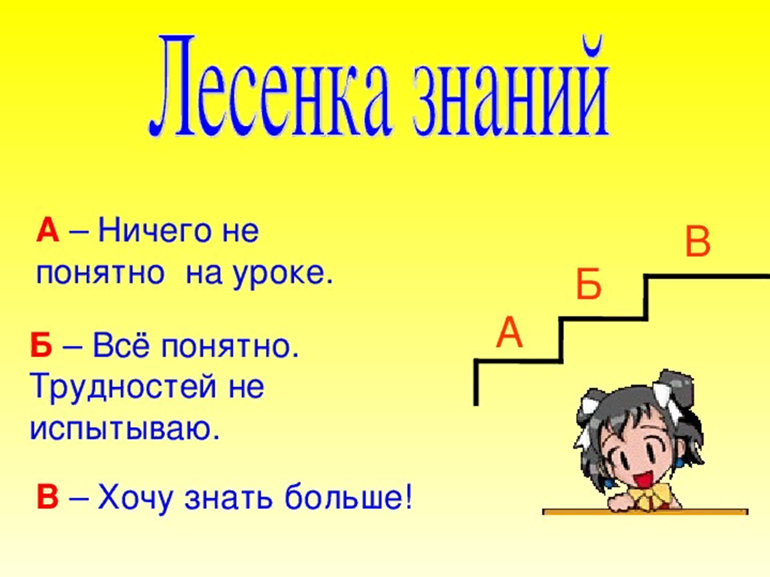 | Регулятивные: открыто осмысливают и оценивают свою деятельность на уроке.

